Дидактическая игра «Путешествие в сказку «Колобок»»

Автор:
Учитель-дефектолог

МКДОУ «Детский сад № 92»
компенсирующего вида
Переводова О.В.

Цель: Развитие зрительного восприятия, подражания, формирование элементарных количественных представлений; развитие мелкой моторики.

Задачи:

Образовательные:
1. Учить решать арифметические задачи на наглядном материале на нахождение суммы в пределах трёх, четырёх.
2. Учить детей составлять цепочку из предметов слева направо по предложенной инструкции.
3. Закреплять знание цифр до 3.
4. Учить детей ориентироваться на листе бумаги, выделяя верх, низ, левую и правую стороны; передвигаться в пространстве, используя стрелки – указатели движения; обозначать в речи пространственные отношения – вверх, вниз, направо, налево.

Коррекционно-развивающие:
1. Способствовать развитию психических процессов: зрительного внимания, памяти, мышления.
2. Активизировать словарь детей.
3. Развивать общую и мелкую моторику.

Воспитательные:
1. Установить с детьми личностный эмоциональный контакт, вызвать интерес к совместной деятельности.
2. Воспитывать усидчивость.
3. Воспитывать желание помочь персонажу.

Оборудование:
Массажные мячики.
Игрушки: колобок, зайка, волк, медведь, лисичка.
Морковки большие и маленькие (плоскостные).
Фасоль, семечки арбуза, плоскостные фигурки рыб из пластилина.
Плоскостное изображение бус, бусинки (кружочки) разного цвета.
Схема движения колобка. Цветные карандаши.

Методы и приемы:
- игровой (создание игровой ситуации).
- наглядные: рассматривание предметов, игрушек.
- словесные: прием комментирующей речи собственных действий и действий детей; вопросы; повторение слова, фразы за педагогом; пояснение; напоминание; поощрение.
- практические: действия по образцу; действия по словесной инструкции; оказание помощи.

Пропедевтическая работа:
1. Чтение, рассматривание иллюстраций к сказке «Колобок».
2. Дидактические игры и упражнения «Чудесный мешочек», «Собери бусы», «Куда падают листочки?», «Собери овощи» и др.
3. Разучивание физкультминутки.

Ход игры:
Слышится звон колокольчика.
- Ребята, куда это привёл нас волшебный колокольчик. Посмотрите, вот избушка, дедушка, бабушка. Да мы с вами в сказку попали! А про кого эта сказка хотите знать? Тогда отгадайте загадку:
Из муки, сметаны он,
В жаркой печке был печён.
На окошке полежал
Да из дома убежал.
Он румян и круглобок
Кто же это? (Колобок).
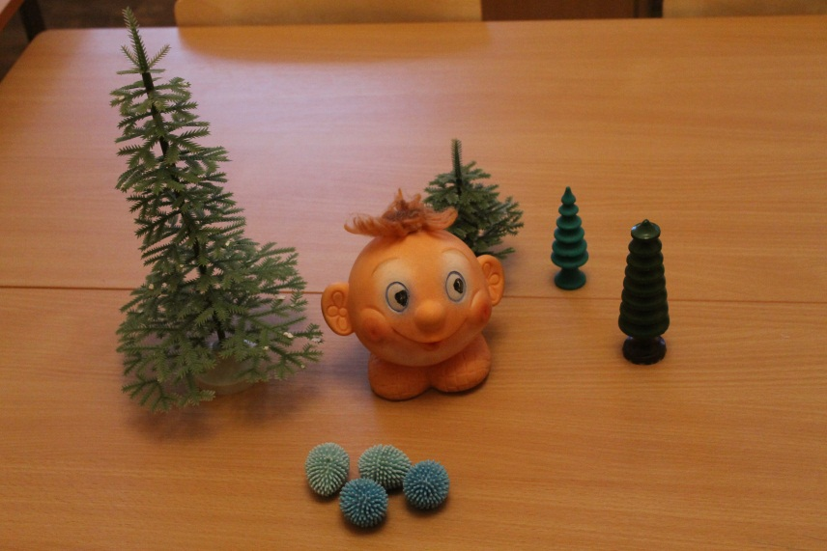
- Правильно, дети, это колобок. Посмотрите, вот и сам он катится.
Колобок поёт:
Я – колобок, колобок,
Я по коробу метен,
По сусекам скребен.
Я от бабушки ушел,
Я от дедушки ушел.
-Дети, давайте покажем, как он катится. Берите наши колобки: покатаем их между ладошками. (Катаем массажный мячик между ладонями.) Катится колобок, катится.
- Покатился он дальше, а навстречу ему…? Кто это? (Зайка.)
- Какой он пушистый. Покажите его ушки. Какие у зайки ушки? (Длинные.) Скажи, Катя, длинные ушки. А хвостик какой? (Короткий.) Скажи, Андрюша, короткий хвостик.
Зайка: Колобок, колобок, я тебя съем!
- Зайка, не ешь колобка. Мы лучше тебя морковкой угостим.
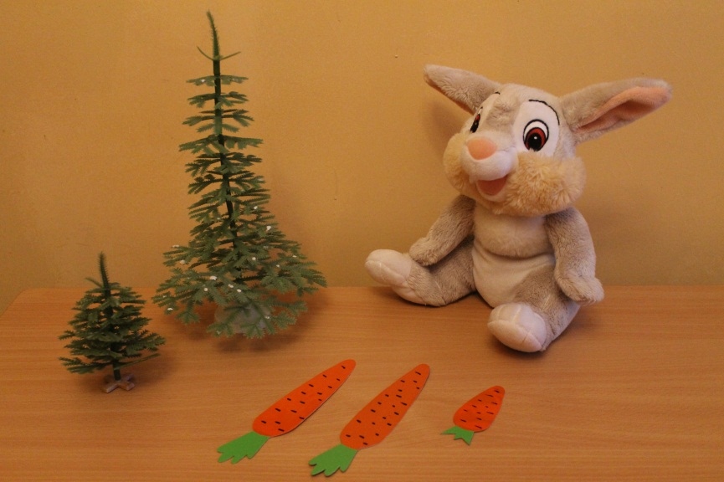
Саша, дай, пожалуйста, зайке две большие морковки и одну маленькую. Сколько всего морковок ты дал? Даша, и ты зайку угости: дай три большие морковки и одну маленькую. Сколько всего морковок ты дала?
- Зайка, бери морковку, кушай. Взял зайка морковку и ускакал.
- Покатился колобок дальше. Давайте покажем, как он катится. Берите наши колобки: покатаем их между ладошками. Катится колобок, катится.
а навстречу ему…?
- Андрюша, Катя, кто это? (Волк.)
Волк: Колобок, колобок, я тебя съем!
- Волчок – серый бочок, не ешь колобка. Мы лучше тебя рыбкой угостим.
- Вот у нас рыбки, только они без чешуек. Давайте сделаем им чешуйки.
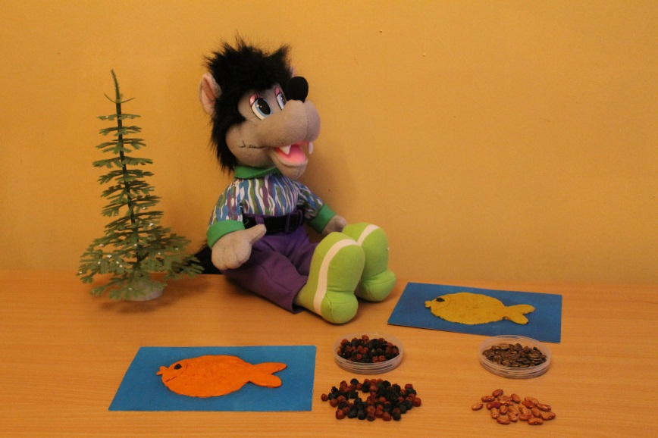
Выполнение задания.
- Волчок, бери рыбку, кушай. Взял волк рыбку и убежал.

- Покатился колобок дальше. Давайте покажем, как он катится. Берите наши колобки: покатаем их между ладошками. Катится колобок, катится.
а навстречу ему…?
- Андрюша, Катя, кто это? (Медведь.)
Медведь: Колобок, колобок, я тебя съем!
- Мишка - медведь, не ешь колобка, лучше с нами поиграй.

Физкультминутка (выполнять движения по тексту):
Мишка шёл, шёл, шёл,
В лесу шишки нашёл.
Наклонился – поднял,
И все шишки сосчитал:
Одна, две, три, четыре, пять.

- Покатился колобок дальше. Давайте покажем, как он катится. Берите наши колобки: покатаем их между ладошками. Катится колобок, катится.
а навстречу ему…?
- Андрюша, Катя, кто это? (Лиса.)
Лиса: Колобок, колобок, я тебя съем!
- Лисичка - сестричка, не ешь колобка, мы тебе бусы подарим.
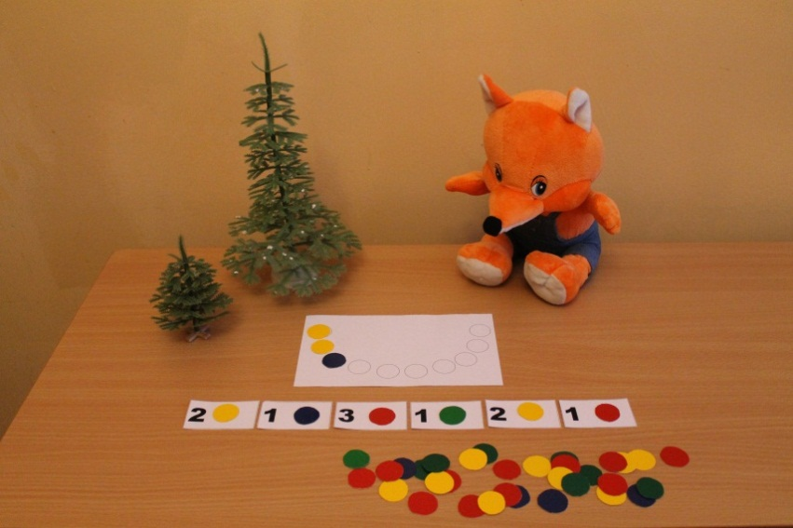
- Дети, давайте сделаем лисичке бусы. Вот бусинки, а это инструкция, поясняющая, в какой последовательности собирать бусинки на ниточку.

Выполнение задания.
- Лисичка, вот тебе красивые бусы.
Лиса: Ой, спасибо, ребятки, мне в лес бежать пора.

- Все звери разбежались, а колобок с нами остался.
- Ребята, кого повстречал колобок в лесу? (Ответы.)
Вот схема его движения. Расскажите, как двигался колобок. Раскрасьте героев сказки по желанию.

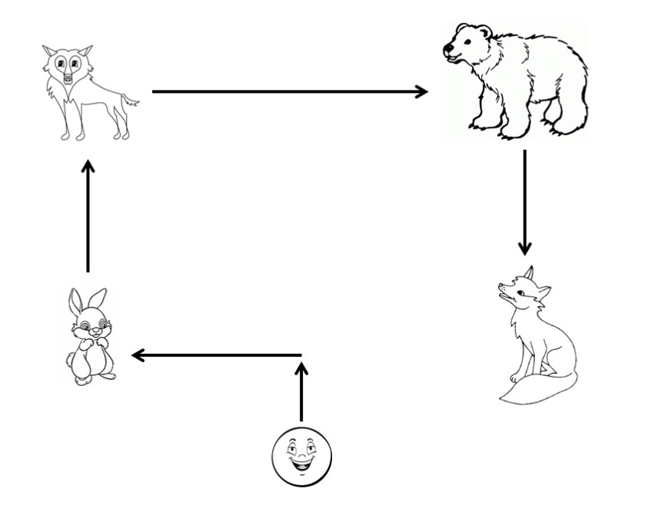
Выполнение задания.

-Вот и закончилось наше путешествие в сказку «Колобок». Пора возвращаться в детский сад.

